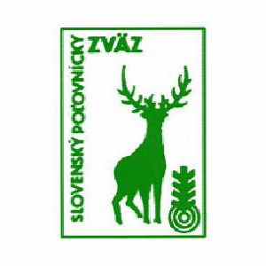
Slovenský poľovnícky zväz – okresná organizácia

Kláštorská 37 , 054 01 L E V O Č A

–––––––––––––––––––––––––––––––––––––

Všetkým nezaradeným členom OkO SPZ Levoča

Váš list číslo/zo dňa: Naše číslo: 10/2022 V Levoči: 03.03.2022
Vec: O z n a m – p o z v á n k a

Na základe organizačných pokynov Slovenského poľovníckeho zväzu zo dňa 27.11.2021 a uznesenia Rady OkO SPZ Levoča zo dňa 07.01.2022 v zmysle § 22. odst. 1 Stanov SPZ – rozhodla o zvolaní VI. snemu OkO SPZ Levoča na deň. 23.04.2022.
Prípravou snemu Okresnej organizácie SPZ Levoča ( ďalej len OkO SPZ ), bol poverený prípravný výbor predstavenstva OkO SPZ.
Predstavenstvo OkO SPZ na svojom zasadnutí prijalo uznesenie, ktorým určilo a schválilo rozsah zastúpenia členov z neumiestnených členov SPZ, členov SPZ, ktorí vykonávajú právo poľovníctva v PZ mimo pôsobnosť okresu Levoča a členov SPZ, ktorí vykonávajú právo poľovníctva u užívateľov revírov mimo pôsobnosť SPZ a to 1 delegát za všetkých z hlasom rozhodujúcim na okresný snem OkO SPZ.
Predstavenstvo OkO SPZ na svojom zasadnutí určilo spôsob zvolania vyššie uvedených členov a to uverejnením na web stránke OPK Levoča.
Na základe uvedeného Vás pozývame na stretnutie, ktoré sa uskutoční dňa 24.03.2022 o 15⁰⁰ hod v priestoroch OkO SPZ, Kláštorská 37, Levoča
Na tomto stretnutí bude na VI. okresný snem v zmysle usmernenia Ústredia SPZ z počtu prítomných neumiestnených členov – zvolený delegát s hlasom rozhodujúcim a budú navrhnutí kandidáti do okresných orgánov.

Program:
- Otvorenie
- Procedurálne otázky
- Schválenie programu
- Diskusia
- Správa mandátovej a volebnej komisie
- Voľba delegáta na VI. okresný snem OkO SPZ a návrh členov do funkcií OkO SPZ
- Správa volebne komisie o výsledku volieb
- Uznesenie + záver
S pozdravom:

„ L e s u a l o v u z d a r ! “

Vladimír Tomko, v. r. Ing. Albert Baran, v. r.
tajomník OkO SPZ Levoča predseda OkO SPZ Levoča

